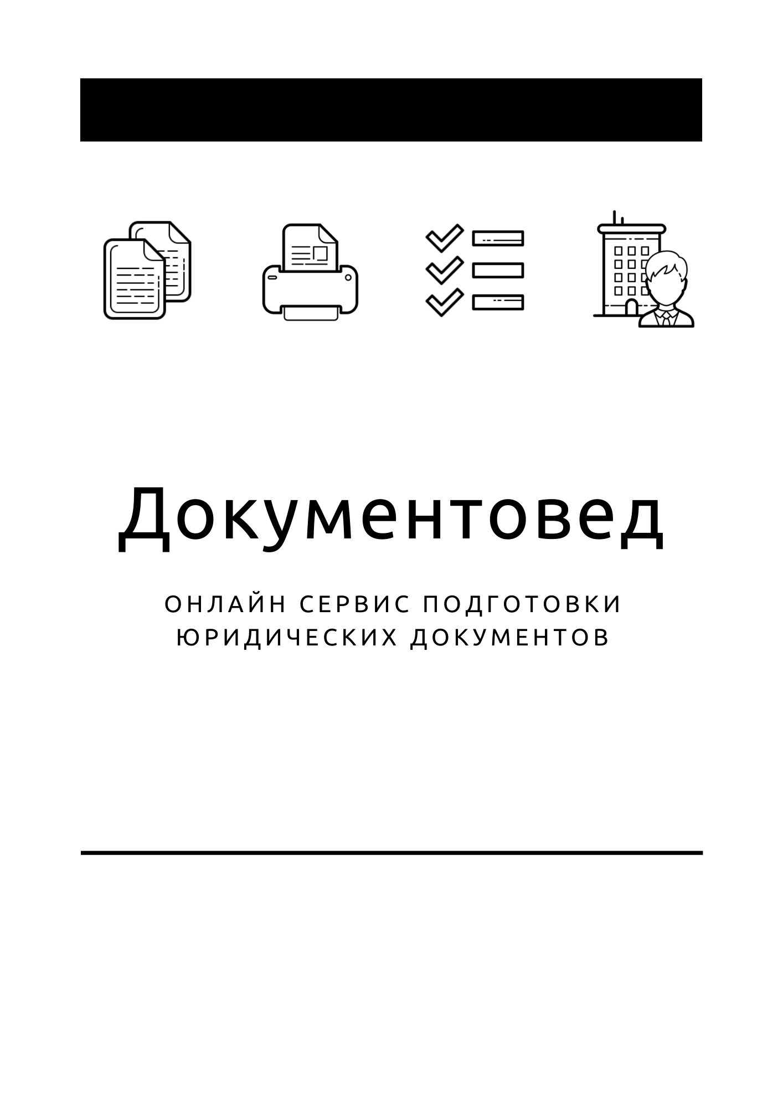

Трудовой договор с руководителем

- Документы готовы за 15 минут
- Удобный мастер ввода данных
- Онлайн отправка в ФНС
- Юридическая поддержка
- Электронная подпись

Зарегистрироваться

Трудовой договор № ____

____________ ______________ 20___ г.

Общество с ограниченной ответственностью «_________», в лице _____________, действующего на основании Решения о создании Общества от __ __________ 20__ г., именуемое далее «Работодатель», с одной стороны, и гражданин Российской Федерации _____________, именуемый далее «Работник», действующий от своего имени, с другой стороны, а вместе именуемые в дальнейшем «Стороны», а по отдельности «Сторона» заключили настоящий трудовой договор о нижеследующем:

Предмет трудового договора
  - Работодатель поручает Работнику осуществлять общее управление Обществом с ограниченной ответственностью «_____» (далее - Общество) как субъектом хозяйственно-правовых отношений в качестве Генерального директора. За выполнение своих трудовых обязанностей Общество выплачивает Работнику заработную плату и предоставляет предусмотренные законодательством и оговоренные в условиях настоящего договора социальные и бытовые гарантии, права и возможные льготы.
  - Работник, осуществляя должностные права и исполняя обязанности Генерального директора, обязан не нарушать законодательство и финансовую дисциплину, инициативно, разумно и добропорядочно действовать в имущественных и моральных интересах Общества, стремясь к повышению уровня эффективности работы Общества и уровня социально-бытовой защищенности работников Общества. Работник при осуществлении деятельности в Обществе руководствуется действующим законодательством РФ, Уставом Общества, обязательными для исполнения решениями органов Общества.
  - Работник как Генеральный директор Общества самостоятельно решает все вопросы деятельности Общества, отнесенные к его компетенции настоящим трудовым договором, Уставом Общества, другими учредительными документами и действующим законодательством РФ.
  - Работа по данному трудовому договору является для Работника основным местом работы.
  - Настоящий трудовой договор заключен на неопределенный срок. Работник приступает к исполнению своих обязанностей согласно Решению №1 от _________ 20___ г. единственного учредителя Общества с ____________ 20___ г.
  - Местом работы Работника является офис Общества, расположенный по адресу: _______________.
  - Труд Работника по договору осуществляется в нормальных условиях. Трудовые обязанности Работника не связаны с выполнением тяжелых работ, работ в местностях с особыми климатическими условиями, работ с вредными, опасными и иными особыми условиями труда.
  - Работник подлежит обязательному социальному страхованию от несчастных случаев на производстве и профессиональных заболеваний.
  - Работник обязуется не разглашать охраняемую законом тайну (служебную, коммерческую, иную) и конфиденциальную информацию, обладателем которой являются Общество и его контрагенты.
  - Испытание при поступлении на работу Работнику не назначается.

Права и обязанности Работника
  - Работник имеет право:
    - Без доверенности действовать от имени Общества и представлять его интересы во всех государственных и иных органах и организациях.
    - Распоряжаться имуществом и денежными средствами Общества для достижения целей, предусмотренных назначением Общества.
    - Принимать на работу и увольнять работников Общества в соответствии с трудовым законодательством, применять к ним предусмотренные законом меры.
    - Издавать приказы и давать указания, обязательные для всех работников Общества.
    - Подписывать все финансовые документы, открывать в банках расчетные и иные счета, заключать от имени Общества сделки, выдавать доверенности.
    - Утверждать должностные и нормативно-технические инструкции, инструкции по вопросам техники безопасности, противопожарной безопасности и т.п.
    - Определять состав и предел сведений, составляющих коммерческую и иную тайну Общества, порядок ее защиты.
    - Поручать решение отдельных вопросов, относящихся к компетенции Генерального директора, другим должностным лицам - заместителям и руководителям структурных подразделений Общества.
    - Осуществлять иные полномочия, предусмотренные законодательством и Уставом Общества.
    - На предоставление ему работы, обусловленной настоящим договором.
    - На своевременную и в полном объеме выплату заработной платы в соответствии со своей квалификацией, сложностью труда, количеством и качеством выполненной работы.
    - На отдых, в том числе оплачиваемый ежегодный отпуск, еженедельные выходные дни, нерабочие праздничные дни.
    - Обязательное социальное страхование в случаях, предусмотренных федеральными законами.
    - Иные права, установленные действующим законодательством Российской Федерации.
  - Работник обязан:
    - Осуществлять руководство всей деятельностью Общества.
    - Координировать работу по сотрудничеству с контрагентами, своевременному выполнению договоров, заключенных Обществом, и т.п.
    - Отчитываться перед Работодателем в согласованные с ним сроки о результатах хозяйственной деятельности Общества.
    - Обеспечивать своевременное выполнение всех обязанностей перед государством, установленных законодательством РФ.
    - Обеспечивать выполнение решений Участника Общества.
    - Обеспечивать подготовку и заключение хозяйственных договоров для стабильной и ритмичной работы, обеспечивать выполнение договорных обязательств Общества.
    - Обеспечивать эффективное взаимодействие структурных подразделений Общества.
    - Представлять документы о хозяйственно-финансовой деятельности Общества по требованию ревизионной комиссии (ревизора) или аудитора Общества, а также уполномоченных контрольных органов.
    - Руководить разработкой планов развития Общества и обеспечивать их исполнение.
    - Обеспечивать сохранение информации, составляющей служебную и коммерческую тайну Общества.
    - Принимать меры по обеспечению Общества квалифицированными кадрами, по надлежащему использованию потенциала знаний и опыта работников, по повышению уровня квалификации.
    - Обеспечивать соблюдение требований по охране труда и технике безопасности в Обществе, по вопросам противопожарной безопасности.
    - Утверждать структуру и штатное расписание Общества, заключать и расторгать трудовые договоры с работниками в соответствии с положениями действующего законодательства РФ о труде.
    - По вопросам, отнесенным к компетенции Генерального директора, издавать приказы и давать указания, обязательные для исполнения всеми работниками Общества, самостоятельно разрабатывать и реализовывать кадровую политику Общества, применять предусмотренные законом меры поощрения и наказания, проводить мероприятия по повышению уровня социально-бытового положения работников Общества и усилению их социальной защищенности.
    - Требовать от работников Общества выполнения правил внутреннего трудового распорядка, иных действующих в Обществе правил и положений, а также условий трудовых договоров. В случае совершения работниками Общества дисциплинарных проступков привлекать их к ответственности в установленном порядке.
    - Выполнять другие обязанности, обусловленные его правовым статусом.
  - Работник не вправе входить в состав органов, осуществляющих функции надзора и контроля в Обществе.
  - Работник несет персональную ответственность за состояние дел и деятельность Общества.

Права и обязанности Работодателя
  - Работодатель обязан:
    - Без достаточных к тому оснований не вмешиваться в деятельность, отнесенную к компетенции Генерального директора законом, Уставом Общества и настоящим трудовым договором.
    - Предоставить Работнику надлежащие условия, необходимые для выполнения им своих должностных обязанностей, обеспечивать его средствами, материалами и оборудованием, которые необходимы при исполнении им условий настоящего трудового договора.
    - Точно выполнять условия настоящего трудового договора, своевременно оплачивать труд Работника, решать вопросы его социально-бытового обеспечения.
    - Оказывать поддержку и содействие Работнику при осуществлении им мероприятий, направленных на повышение уровня производственной и трудовой дисциплины в Обществе, строгого соблюдения требований техники безопасности и т.п., если только указанные мероприятия не противоречат законодательству РФ и требованиям обязательных к исполнению нормативных актов федеральных и местных органов власти и управления.
  - Работодатель вправе:
    - Требовать от Работника добросовестного исполнения обязанностей Генерального директора по настоящему трудовому договору.
    - Осуществлять контроль за надлежащим исполнением Работником требований законодательства, Устава Общества, решений Общего собрания участников Общества (решений Участника Общества).
    - Поощрять Работника за добросовестный и эффективный труд.
    - Привлекать Работника к дисциплинарной ответственности за совершение им проступков, заслуживающих наказания, в порядке, предусмотренном законодательством РФ о труде.
    - Давать Работнику обязательные к исполнению рекомендации и решения высших органов Общества о направлении (изменении) производственной политики Общества или его отдельных подразделений в интересах повышения уровня эффективности работы Общества.
    - В соответствии с условиями конкретной ситуации на постоянной основе или временно предоставлять Работнику дополнительные права по управлению деятельностью Общества, что должно оформляться письменно в качестве дополнения к настоящему трудовому договору.
    - Проводить в соответствии с Положением об аттестации аттестацию Работника с целью выявления реального уровня профессиональной компетенции Работника.
    - Проводить в соответствии с Положением об оценке эффективности труда оценку эффективности деятельности Работника.
    - Осуществлять иные права, предусмотренные действующим законодательством РФ, локальными нормативными актами.

Режим рабочего времени
  - Генеральному директору устанавливается ненормированный рабочий день. Время присутствия на работе, необходимость работы за пределами места нахождения Общества, режим рабочего времени определяются Генеральным директором самостоятельно.

Время отдыха
  - Генеральный директор определяет время для отдыха и питания в течение рабочего дня самостоятельно.
  - Выходные дни предоставляются Генеральному директору на общих основаниях со всеми другими работниками Общества.
  - Генеральному директору предоставляется ежегодный основной оплачиваемый отпуск продолжительностью двадцать восемь календарных дней и ежегодный дополнительный оплачиваемый отпуск за работу с ненормированным рабочим днем продолжительностью три календарных дня. Основной и дополнительный оплачиваемые отпуска предоставляются Генеральному директору в сроки, согласованные с Общим собранием участников Общества (Единственным участником Общества).

Материальная ответственность Сторон
  - Работник несет полную материальную ответственность за прямой действительный ущерб, причиненный Обществу в рамках действующего законодательства.
  - В случаях, предусмотренных законом, Работник возмещает Обществу убытки, причиненные его виновными действиями. При этом расчет убытков осуществляется в соответствии с нормами, предусмотренными гражданским законодательством.

Оплата труда, обеспечение условий труда, гарантии и компенсации
  - За выполнение должностных обязанностей, предусмотренных условиями настоящего трудового договора, Работнику устанавливается тарифная ставка (оклад) ___ (___________) рубля 00 копеек в месяц. При повышении оплаты труда в целом по Обществу, включая изменения в связи с инфляцией, тарифная ставка (оклад) Работника изменяется решением (Общего собрания участников Общества либо Решением Участника Общества, Наблюдательным советом, Советом директоров Общества). Выплата заработной платы Генеральному директору производится одновременно с фактической выплатой заработной платы работникам Общества.
  - По итогам хозяйственной деятельности за месяц Генеральный директор получает денежное вознаграждение (премию) в размере, определяемом Работодателем по результатам оценки указанной деятельности.
  - По итогам хозяйственной деятельности за финансовый год Генеральный директор получает денежное вознаграждение (премию) в размере, определяемом Работодателем по результатам оценки указанной деятельности.
  - Работнику выплачиваются иные вознаграждения (выплаты), предусмотренные Положениями, действующими в Обществе.
  - В случае досрочного прекращения трудового договора как по инициативе Работодателя, так и по инициативе Работника, последнему предоставляются все гарантии и выплачиваются платежи в размерах и в сроки, установленные трудовым законодательством Российской Федерации.

Прочие условия
  - Настоящий договор может быть расторгнут по следующим дополнительным основаниям:
    - В связи с отстранением от должности руководителя организации-должника в соответствии с законодательством РФ о несостоятельности (банкротстве).
    - В связи с принятием уполномоченным органом юридического лица либо собственником имущества организации, либо уполномоченным собственником лицом (органом) решения о досрочном прекращении трудового договора. В случае расторжения настоящего трудового договора с Работником до истечения срока его действия по решению уполномоченного органа юридического лица либо собственника имущества организации, либо уполномоченного собственником лица (органа) при отсутствии виновных действий (бездействия) Работника ему выплачивается компенсация за досрочное расторжение с ним трудового договора в размере __________, но не ниже трёхкратного среднего месячного заработка Работника.
  - Досрочное прекращение настоящего трудового договора может иметь место по основаниям, предусмотренным законодательством РФ о труде.
  - Работник вправе досрочно расторгнуть трудовой договор, предупредив об этом Работодателя в письменной форме не позднее чем за тридцать календарных дней.
  - В случае расторжения настоящего Договора по инициативе Работодателя, Работник должен быть уведомлен о принятом решении под роспись в срок не менее чем за тридцать календарных дней до даты увольнения.
  - Споры и разногласия, которые могут возникнуть при исполнении условий настоящего трудового договора, Стороны будут стремиться разрешать дружеским путем по взаимному соглашению. При недостижении взаимоприемлемого решения спор может быть передан для его разрешения в соответствующие органы в порядке, предусмотренном законодательством РФ о труде.
  - Настоящий трудовой договор в период его действия может быть изменен или дополнен его Сторонами. При этом все указанные изменения и дополнения будут иметь правовую силу только в случаях их письменного оформления и подписания Сторонами в качестве неотъемлемой части настоящего трудового договора.
  - По всем вопросам, не нашедшим своего отражения в условиях настоящего трудового договора, но прямо или косвенно вытекающим из отношений Работодателя и Работника по нему, с точки зрения необходимости защиты их имущественных и моральных прав и интересов, защищаемых законом, Стороны настоящего трудового договора будут руководствоваться положениями Трудового кодекса РФ и иных соответствующих обязательных нормативных актов РФ.
РЕКВИЗИТЫ СТОРОН
Работник: |  | Работодатель:
__________________ |  | Общество с ограниченной ответственностью «_________»
Адрес регистрации:  _______________________________  ИНН: ____________  Серия Паспорта гражданина РФ: _______  Номер Паспорта гражданина РФ: _________  Выдан: _____________  Дата выдачи: ____________  Код подразделения: _________ |  | ОГРН: _______________  ИНН: ______________  КПП: ______________  Адрес местонахождения:  ______________  Почтовый адрес:  ______________
______________/___________ |  | ______________/________________
(подпись) |  | (подпись)
 |  | М. П.

